 | 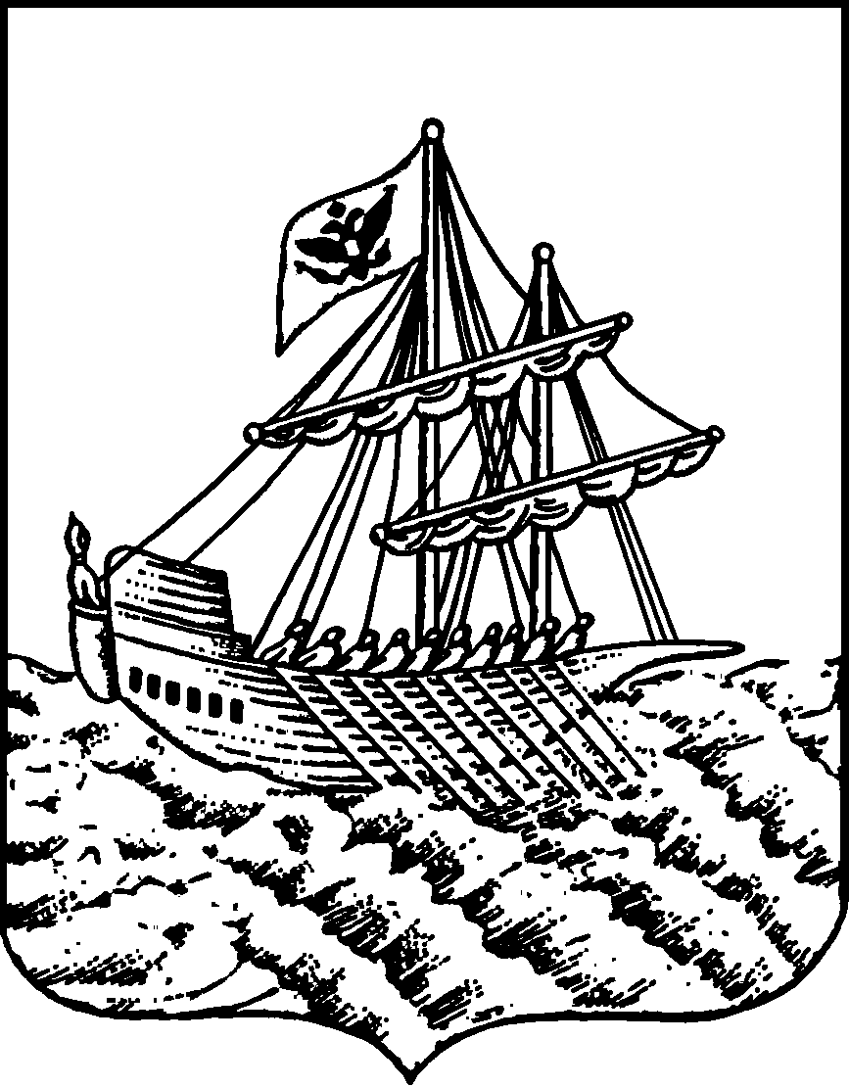
АДМИНИСТРАЦИЯ ГОРОДА КОСТРОМЫ
РАСПОРЯЖЕНИЕ
заместителя главы Администрации – председателя Комитета образования, культуры, спорта и работы с молодежью

 | 16.10.2019 |  | № | 850-РЗ/IV

О проведении муниципального этапа всероссийской

олимпиады школьников в общеобразовательных организациях

города Костромы в 2019 году

В соответствии с Порядком проведения всероссийской олимпиады школьников, утвержденным приказом Министерства образования и науки Российской Федерации от 18 ноября 2013 года № 1252, приказом Министерства образования и науки Российской Федерации от 17 марта 2015 года № 249 «О внесении изменений в Порядок проведения всероссийской олимпиады школьников, утвержденный приказом Министерства образования и науки Российской Федерации от 18 ноября 2013 года № 1252», приказом Министерства образования и науки Российской Федерации от 17 декабря 2015 года № 1488 «О внесении изменений в Порядок проведения всероссийской олимпиады школьников, утвержденный приказом Министерства образования и науки Российской Федерации от 18 ноября 2013 года № 1252», «Порядком аккредитации граждан в качестве общественных наблюдателей при проведении государственной итоговой аттестации по образовательным предметам основного общего и среднего общего образования, всероссийской олимпиады школьников и олимпиад школьников», утвержденным приказом Министерства образования и науки Российской Федерации от 28 июня 2013 года № 491, приказом департамента образования и науки Костромской области от 03 сентября 2019 г. № 1445 «О проведении школьного и муниципального этапов всероссийской олимпиады школьников в 2019-2020 учебном году», Положением о Комитете образования, культуры, спорта и работы с молодежью Администрации города Костромы от 9 ноября 2009 года № 2366, а также в целях повышения качества образования, выявления талантливых обучающихся и наиболее эффективно работающих педагогов,

О Б Я З Ы В А Ю:

1. Утвердить состав оргкомитета по организации и проведению муниципального этапа всероссийской олимпиады школьников в общеобразовательных учреждениях города Костромы (приложение 1).
2. Муниципальное бюджетное учреждение города Костромы «Городской центр обеспечения качества образования» (С.Е. Исмагилова):
2.1. Организовать проведение муниципального этапа всероссийской олимпиады школьников в городе Костроме с 8 ноября по 14 декабря 2019 года в соответствии с графиком (приложение 2).
2.2. Сформировать предметные жюри и организовать их работу (приложение 3).
2.3. Назначить ответственным за обеспечение конфиденциальности информации (тексты заданий, решения, критерии оценивания) муниципального этапа всероссийской олимпиады школьников Барынкину Т.А., заведующего отделом муниципального бюджетного учреждения города Костромы «Городской центр обеспечения качества образования».
2.4. Обеспечить участие общественных наблюдателей, аккредитованных при проведении муниципального этапа всероссийской олимпиады школьников.
3. Руководителей общеобразовательных организаций:
3.1. Обеспечить подготовку учащихся к предметным олимпиадам муниципального этапа всероссийской олимпиады школьников.
3.2. Издать приказ о назначении ответственного за сопровождение участников к месту проведения олимпиады и обратно, о возложении на него ответственности за жизнь и здоровье детей во время проведения олимпиады.
3.3. Направить педагогов – членов предметных жюри для работы в предметных жюри олимпиады, освободив их от занятий в общеобразовательном учреждении в день проведения олимпиады.
3.4. Организовать участие общественных наблюдателей, аккредитованных при проведении муниципального этапа всероссийской олимпиады школьников.
4. Председателей предметных жюри:
4.1. подвести итоги и направить в муниципальное бюджетное учреждение города Костромы «Городской центр обеспечения качества образования» списки участников олимпиады, протоколы и утвержденные списки победителей и призеров олимпиады в течение двух дней после проведения олимпиады в печатном виде и по электронной почте gcoko.olimp44@gmail.com
по форме: ФИО участника, дата рождения, наименование учреждения образования (по уставу), класс, предмет, тип диплома, количество набранных баллов.
4.2. предоставить в муниципальное бюджетное учреждение города Костромы «Городской центр обеспечения качества образования» в течение трех дней после проведения предметной олимпиады в печатном виде и по электронной почте gcoko.olimp44@gmail.com отчеты о проведении олимпиады, копии работ победителей и призеров муниципального этапа предметных олимпиад.
5. Контроль за исполнением распоряжения возложить на начальника Управления образования Т.Н. Скачкову.

Исполняющий обязанности
заместителя главы Администрации -
председателя Комитета образования,
культуры, спорта и работы с молодежью И. В. Силакова

Начальник Управления образования

____________________ Т.Н. Скачкова

«__» _______________ 2019 года

Начальник отдела реализации основных
общеобразовательных программ
Управления образования

____________________ Т.С. Шпигарева

«__» _______________ 2019 года

Заведующий МБУ ГЦОКО

_____________________ С.Е. Исмагилова

«__» _______________ 2019 года

Барынкина Т.А.
45 67 41
Рассылка:
исполнителю – 1 экз.
МБУ ГЦОКО – 1 экз
в дело – 1 экз.
в общеобразовательные учреждения – электронной почтой

Приложение 1
УТВЕРЖДЕНО
распоряжением исполняющего обязанности заместителя главы Администрации – председателя Комитета
от «___ » октября 2019 г. № ____

Состав оргкомитета муниципального этапа всероссийской олимпиады школьников

№ п/п | Председатель оргкомитета | Место работы, должность
1. | Скачкова Татьяна Николаевна | начальник Управления образования Комитета образования, культуры, спорта и работы с молодёжью
 | Заместитель председателя
2. | Шпигарева Татьяна Сергеевна | начальник отдела реализации основных общеобразовательных программ Управления образования Комитета образования, культуры, спорта и работы с молодёжью,
 | Члены оргкомитета:
3. | Кирпичникова Ольга Владимировна | ведущий специалист отдела реализации основных общеобразовательных программ Управления образования Комитета образования, культуры, спорта и работы с молодёжью
4. | Исмагилова Светлана Евгеньевна | заведующий муниципального бюджетного учреждения города Костромы «Городской центр обеспечения качества образования»
5. | Барынкина Татьяна Анатольевна | заведующий отделом муниципального бюджетного учреждения города Костромы «Городской центр обеспечения качества образования»
6. | Егорова Светлана Николаевна | представитель родительской общественности гимназии № 15 города Костромы

Приложение 2
УТВЕРЖДЕНО
распоряжением исполняющего обязанности заместителя главы Администрации – председателя Комитета
от «____» октября 2019 г. № 000-РЗ/IV

График проведения городских олимпиад

Дата проведения | Предметы | Место проведения | Ответственный
8 ноября  2019 года | Астрономия | Средняя общеобразовательная школа № 24 | Сахарова С.Ю.
8 ноября  2019 года | Биология | Средняя общеобразовательная школа № 8 | Барынкина Т. А.
9 ноября  2019 года | Экология | Средняя общеобразовательная школа № 5 | Барынкина Т.А.
9 ноября  2019 года | Экономика | Средняя общеобразовательная школа № 1 | Титова Ю.Н.
15 ноября  2019 года | Немецкий язык | Средняя общеобразовательная школа № 18 | Титова Н. Н.
15 ноября  2019 года | Технология | Лицей № 41 | Охлопкова О.В.
16 ноября  2019 года | Химия | Средняя общеобразовательная школа № 24 | Верстина Е.В.
16 ноября  2019 года | История | Средняя общеобразовательная школа № 27 | Нечаева Е.В.
22 ноября  2019 года | Физика | Средняя общеобразовательная школа № 24 | Сахарова С.Ю.
22 ноября  2019 года | Мировая художественная культура | Гимназия № 28 | Кобзева Е.Б.
23 ноября  2019 года | Основы безопасности жизнедеятельности | Средняя общеобразовательная школа № 21 | Карманьян Е.Г.
23 ноября  2019 года | Литература | Средняя общеобразовательная школа № 5 | Денисова Е.В.
29 ноября  2019 года | Информатика | Гимназия № 15 | Ехлакова Ж.М.
29 ноября  2019 года | Право | Средняя общеобразовательная школа № 23 | Нечаева Е.В.
30 ноября  2019 года | Французский язык | Гимназия № 15 | Герасимова И.В.
30 ноября  2019 года | География | Средняя общеобразовательная школа № 8 | Осипова Т.П.
6 декабря  2019 года | Английский язык | Средняя общеобразовательная школа № 4 | Христова Л.Г.
7 декабря  2019 года | Математика | Средняя общеобразовательная школа № 22 | Матвеева Е.А.
13 декабря  2019 года | Русский язык | Средняя общеобразовательная школа № 8 | Денисова Е.В.
14 декабря  2019 года | Обществознание | Средняя общеобразовательная школа № 11 | Нечаева Е.В.
14 декабря  2019 года | Физическая культура | Средняя общеобразовательная школа № 8 | Карманьян Е.Г.

